При создании пустого Modbus устройства и при попытке импорта Modbus регистров из ранее экспортированных файлов в форматах csv, xml «слетает» информация об именах, описании, адресах, размерах и т.д.:
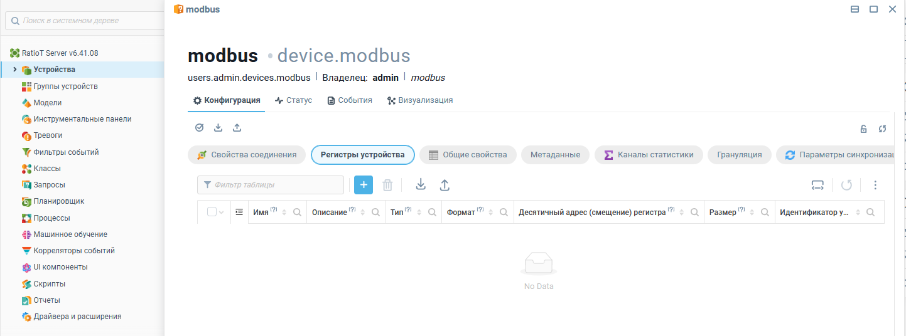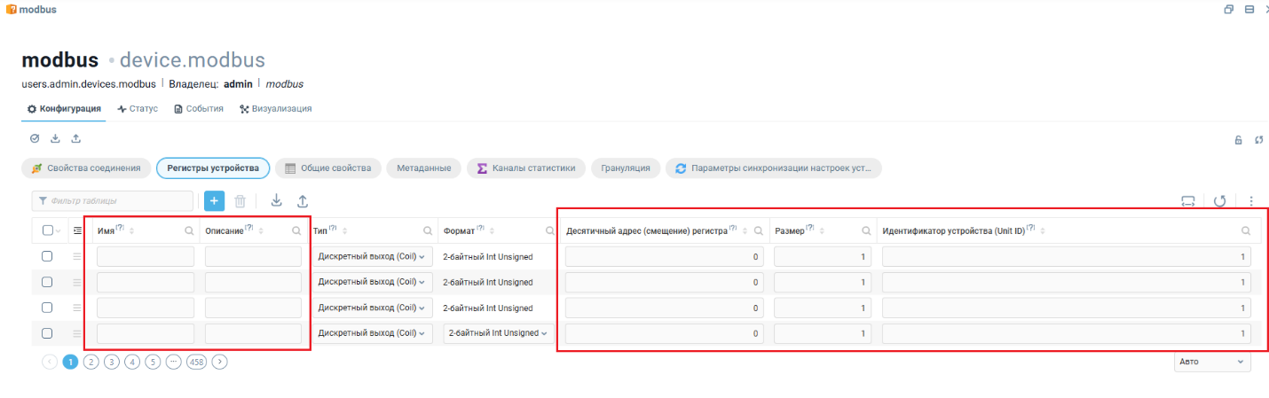
При этом, при импорте файла в формате tbl данная проблема отсутствует.
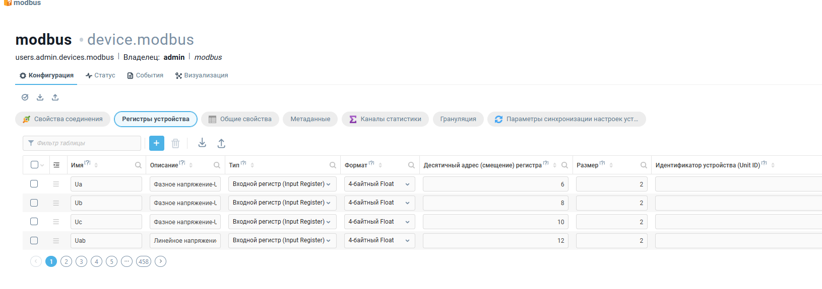
Также при открытие в этом разделе окна с экспортом – у данного окна отсутствует кнопка закрыть.
Чтобы закрыть окно надо обязательно что-то экспортировать.
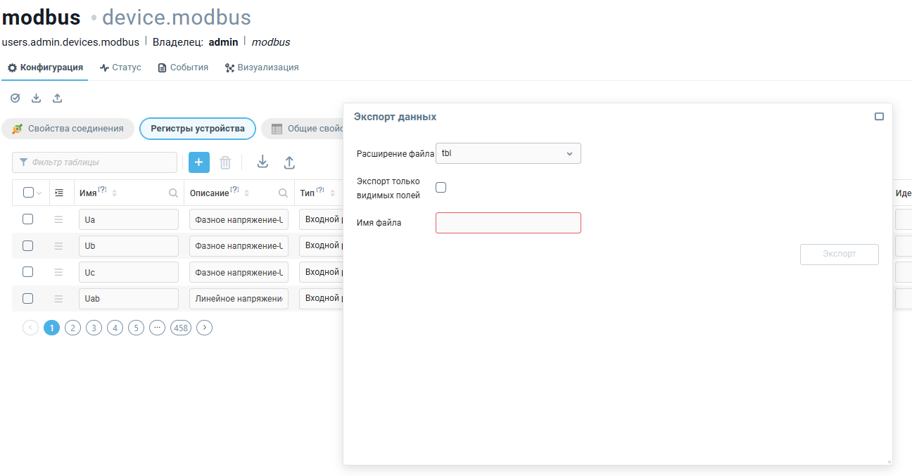
При экспорте созданных Modbus регистров с описанием и наименованием на русском языке в формат csv – слетает языковая кодировка в получаемом csv файле.
